**Самые популярные игры Марии Монтессори**

***Игры в воде***

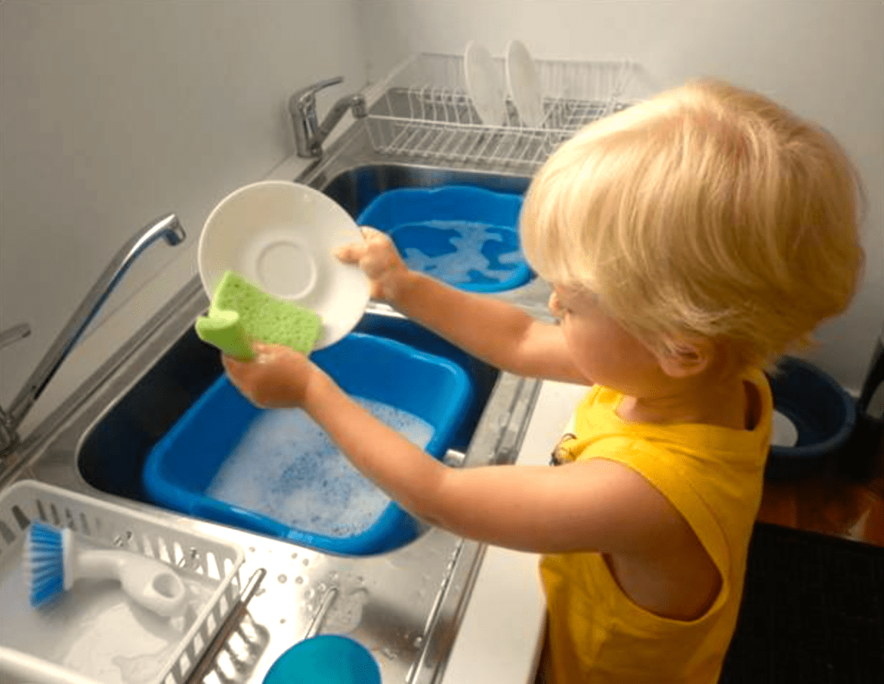**1. «Мытье посуды».**

Нужно: мыло, губка, посуда.

Покажите малышу как это делается и предложите что-нибудь помыть. Когда игра-занятие закончено, следует показать ребенку как все убрать. Только после уборки упражнение считается завершенным.

**2. «Взбивание пены».**

Нужно: миска с водой, губка, пипетка, жидкое мыло, ведро.

Ребенок приносит и ставит на стол поднос с материалами. Он берет пипетку, набирает немного жидкого мыла и выпускает его в миску с водой. Затем он взбивает мыльную воду до образования пены. Когда работа закончена, ребенок выливает воду в ведро и потом в раковину. Капли с подноса удаляет губкой. Губкой же вытирает мокрую миску. Очень полезное упражнение для развития мускулатуры кисти руки.

**3. « Переливание воды».**

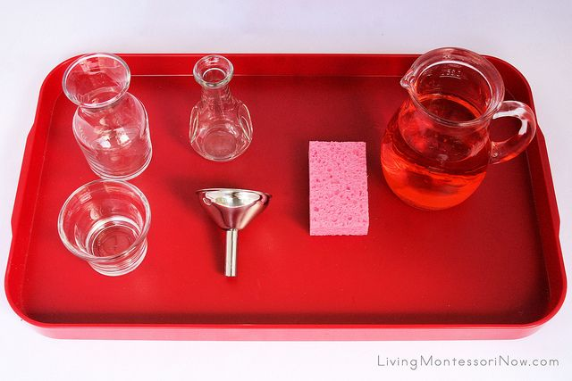Нужно: поднос, лейка, банки разных объемов, мерный стакан, тряпка.

Подкрашенную воду льем из лейки в мерный стакан. Затем эта вода выливается в разные сосуды. Через повторение хода действий ребенок узнает, как по-разному распределяется равное количество воды в различных сосудах.

Одновременно обсуждаются вопросы: «Где равные количества воды?», «Где воды больше?»

**4. « Игра с водой и губкой».**

Нужно: лейка, две тарелки, поднос, губка.

Вы наливаете немного воды из лейки в тарелку, а потом при помощи губки , стараетесь перенести воду в другую пустую тарелку. Важно, чтобы вода не капала с губки на поднос, а оказалась целиком отжатой в новую тарелку. Если же несколько капель все же упали на поднос или стол, следует показать малышу как можно легок и приятно вытереть любую лужу. Затем это упражнения выполняет и малыш.

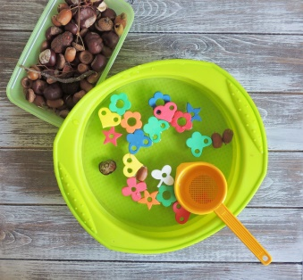

**5.  «Аквариум».**

Нужно: тазик с водой, мячики, пуговицы, бусинки, мерная ложка, поварешка.

Налейте воду в емкость и с помощью мерной ложки ловите рыбок. Причем вытаскивать нужно, не помогая другой рукой.

**6.  «Игра c цветами».**

Нужно: живые цветы, маленькое ведро, совок для мусора, разные вазы и банки, ножницы, лейка, тряпка.

Налейте воду из лейки в вазу. Ребенок должен заметить, что цветам в вазе требуется определенное количество воды. Воду, которая перелилась через край, вытирайте тряпкой. Когда ребенок заканчивает упражнение-игру, вы вместе убираете рабочее место.

**7.  «Вода принимает форму».**

Нужно: резиновая перчатка, надувной шарик, бокал, колба, целлофановый мешочек. Кувшин с водой. Полотенце. Губка.

Ребенок держит в левой руке резиновую перчатку, осторожно заполняет ее водой из кувшина. Он наблюдает, что вода приняла форму перчатки. Затем он выливает воду назад в кувшин и проделывает тот же опыт со всеми емкостями, которые лежат или стоят на подносе. После работы он удаляет лишнюю воду с подноса с помощью губки, а руки вытирает полотенцем.

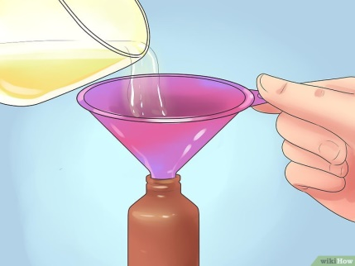**8.  «Переливание воды в бутылку».**

Нужно: пустая бутылка, воронка, чашка, миска с водой.

Наливаете в миску воду, вставляете в бутылку воронку, аккуратно черпаете чашкой из миски воду, через воронку переливаете в бутылку до тех пор, пока в миске ничего не останется. Из бутылки всю воду выливаете обратно в миску. Сначала вы показываете, малыш запоминает очередность, потом повторяет.

***Развитие мелкой моторики***

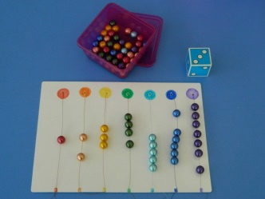**1.  Игры с бисером, бусинками.**

Перемешайте бусинки, бисер. Разложите их по цвету, размеру, форме в разные коробочки. Рекомендуется брать двумя пальцами. Еще интересно и полезно нанизывать бисеринки на нить, делая бусы.

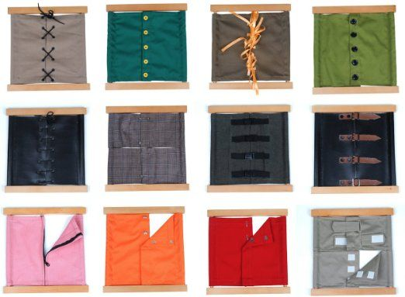**2. Игры с застежками.**

На плотный кусок ткани пришейте большие и маленькие пуговицы, кнопки, шнурок, который вдевается в дырку, шнурок, который можно намотать на крючок, крючки и петли к ним, застежки из ремешков, застежки- «липучки». Чтобы малышу было не скучно, придумайте сюжетную игру (ежику грибочек пришнуровать на спинку, чтобы донести домой, зайчика и морковку и скрепляем их между собой либо шнурком, либо пуговицей и петлей, и играем в «покорми зайчика морковкой»).

**3. Игры с крышечками**.

Дате малышу несколько разных по форме и величине баночек, бутылочек. Рядом положите крышечки. Пусть малыш попробует подобрать их друг к другу.

**4. Волшебное сито**.

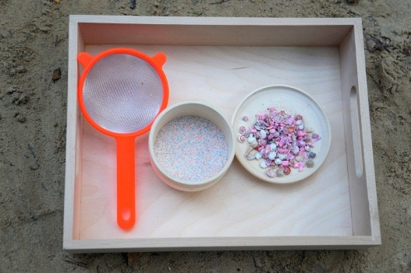Из одной чашки высыпаем рис в сито, из другой манку. Все хорошо перемешиваем. « Как выбрать отсюда все рисовые зернышки? Это трудно сделать даже твоими маленькими и ловкими пальцами. Но тебе поможет сито!» Отделение одной крупы от другой похоже для ребенка на фокус. Объясните, почему так получается, насыпав в сито сначала чистую манку, а потом – рис. Просеянный рис надо пересыпать в приготовленную тарелку. Порадуйтесь вместе с малышом достигнутому результату. Все выполнять медленно, стараясь не рассыпать. Все рассыпанное убрать вместе с малышом.

**5. « Готовим».**

Налейте в чашку воду. Приготовьте различный материал – соль, сахар, немного цветного сока, муку, горох. Посмотрите, что станет с материалом в воде – что растворится, а что нет, что окрасит воду, а что нет. Помогите малышу, двигая вначале его рукой. С этим упражнением можно связать много игр: приготовление лекарств, еды и т.п. Чтобы ребенок хорошо освоил действия с ложкой, совмещайте это упражнение с пересыпанием ложкой.

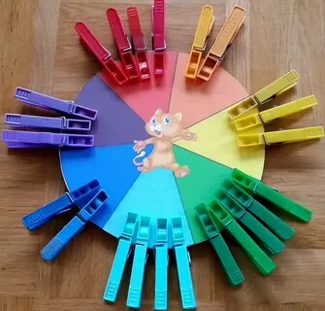  
**6. Игры с прищепками.**

Прищепки цепляйте на что угодно. Покажите малышу как правильно брать прищепки, как их «открыть», как одеть.

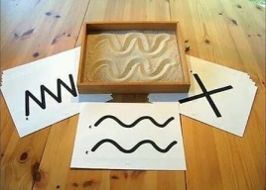  
**7. Игры с манкой.**

Поставьте перед ребенком поднос. Насыпьте манку. Водите пальчиком или палочкой, изображая буквы, цифры, различные рисунки.

**8. Пересыпание**.

Пересыпаем крупу из одной тарелки в другую (щепоткой, пальцами, ложкой).

**9. Игры с тестом, пластилином.**

Сделайте колбаски из пластилина, глины или теста и предложите детям порезать их на кусочки, чтобы они затем смогли скатать шарики, а из шариков сделать блинчики при помощи молотка. Покажите детям, как с помощью ножа можно наносить прямые линии на мягком материале, если слегка надавить на него по всей длине.

***Для развития слуха***

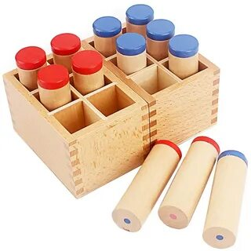  
**1. «Шумящие цилиндры».**

Приготовьте красные и синие коробочки, заполненные цилиндрами. Цилиндры наполнены материалами, которые издают разные шумы: от тихого до громкого. Каждой красной коробочке идентична одна синяя. Необходимо путем сравнения подобрать пары.

**2. « Что шуршит».**

За ширмой пошуршите газетной бумагой, целлофановым пакетом, постучите два камня друг о друга или деревянными палочками и т.д. Дети отгадывают, что за предметы могут издавать такой звук.

**3. « В тишине».**

В этой игре ребенок учится владеть собой. В тишине дети слушают отдельный шум или звук, на который раньше не обращали внимания: тиканье часов, пение птиц, шум дождя. Упражнения полезны только тогда, когда дети делают их совершенно добровольно. Лучше, если комната немного затемнена. Так дети учатся не только видеть, но и слушать.

***Для развития чувства обоняния***

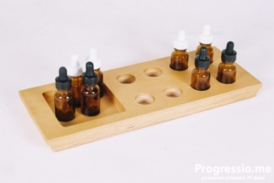  
**1. « Цилиндры с запахами».**

Приготовьте две коробочки с пахнущими веществами, внутри которых кофе, чай, укроп, гвоздика, анис, перец и др.). Необходимо научиться нюхать и подбирать пары.

***Для развития чувства вкуса***

**1.  «Угадай, что ты съел».**

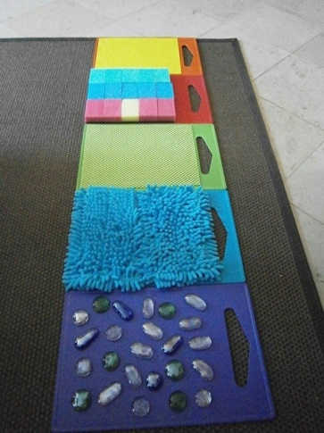Дети пробуют кусочки нарезанных фруктов и овощей и определяют, что они съели.  
  
***Для развития тактильных чувств***

**1. « Тактильная дорожка».**

По кругу на полу насыпают гладкие камушки, песок, кладут полотенце, кусочки меха, деревянные дощечки. Дети, предварительно вымыв ноги, осторожно идут по дорожке под тихую музыку.

**2. «Фигурки Равиццы**».

В корзинку складываются деревянные фигурки разной формы (в виде деревьев, грибочков, домиков, кругов и т.д.). Ребенок, не глядя, достает из корзинки фигуру и пытается угадать, что это за предмет.

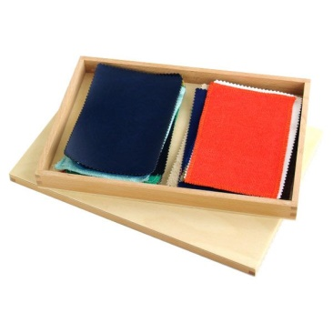 **3. «Лоскутки».**

Ребенку предлагается на ощупь с завязанными глазами дать характеристику различным лоскуткам ткани: «Эта мягкая, эта грубая, эта тонкая».

**4. « Пары шершавых табличек».**

На дощечки приклеиваются шершавые поверхности с разными зернами. Нужно на ощупь найти парные таблички.

**5. « Меховые и кожаные таблички».**

На деревянные дощечки наклеены квадраты кожи и меха разных сортов. Ребенок раскладывает таблички на 2 группы:  меховые и кожаные. А затем составляет пары, отыскивая одинаковые таблички.

                           ***Для развития чувства тяжести и равновесия***

**1. « Барические таблички».**

В коробке лежат 7 табличек одинакового размера, но разных сортов дерева. Надо взвесить таблички на кончиках пальцев и подобрать их по парам.

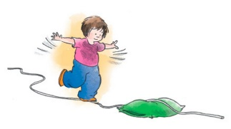  
 **2. «Ходьба по линии»**

Ребенок ходит по линии так, чтобы на каждом шаге пятка одной ступни касалась носка другой. Важно идти ровно по линии, не пролив воду, не уронив книгу, не погасив свечу.

***Бытовые игры***

**1. Подметание пола.**

Покажите малышу, как правильно заметать к центру. Помогите ему замести мусор в совок.

**2. Чистка обуви.**

Для чистки обуви нужно подготовить «грязный» ботинок, небольшую обувную щетку и крем для обуви. После игры ботинки нужно поставить на место. Только после уборки упражнение считается законченным.